23 мая 2014 года г. Санкт-Петербург
Новая продуктовая линейка teXet – смарт-часы X-Watch
teXet открывает новую линейку продуктов – смарт-часы серии X-Watch. Впервые на рынок выйдут сразу три модели носимых гаджетов одного бренда, представляющие разные ценовые ниши, – от простых часов с уведомлениями до «продвинутых» на ОС Android 4.3. Каждая модификация является самым выгодном предложением в своем классе со значительным отрывом по стоимости от конкурентов (до 30%). В фирменном интернет-магазин teXet уже открыт предзаказ на смарт-часы X-Watch.
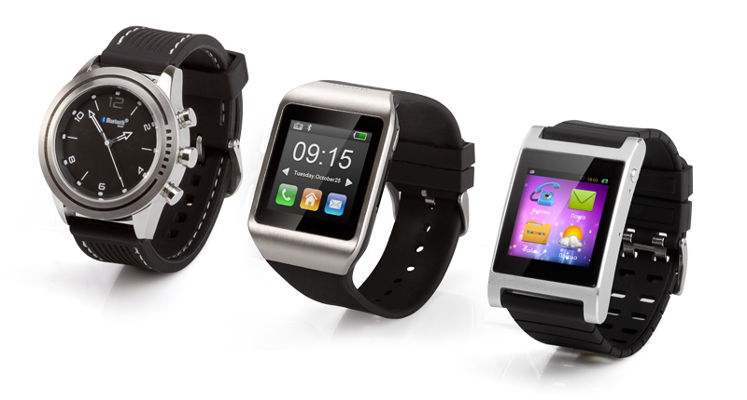
Основной принцип teXet – делаем лучшее доступным – определил философию новых продуктов. «Мы вложили в модели передовые технические разработки, тщательно продумали дизайн и эргономику часов, проработали программное обеспечение – говорит Денис Татаров, руководитель направления «Смарт-часы» – в итоге получился премиальный продукт со стоимостью, доступной для широкой аудитории».
Самая простая модель в линейке, teXet TW-120, соединяет в себе классический дизайн наручных часов с набором удобных для владельцев смартфонов функций. Внутри X-Watch японский механизм MIYOTA, который надежно закрыт от попадания влаги корпусом из нержавеющей стали и минеральным стеклом. TW-120 имеют международный сертификат защиты от воды и пыли IP67, поэтому в них можно не только гулять под дождем, но и заниматься плаванием. При этом пользователь не пропустит важный звонок, SMS, сообщение в социальных сетях или событие на календаре – умные часы обязательно уведомят о них вибрацией, звуковым сигналом и свето-цветовой индикацией. Кроме того, с помощью TW-120 можно управлять камерой смартфона. Еще одна полезная функция – «Антивор». Когда X-Watch удаляются от смартфона на заданное расстояние, оба устройства начинают подавать сигнал тревоги.
TW-200 и TW-300 – это флагманские модели с широким набором возможностей. С помощью смарт-часов TW-200 можно оперативно принимать вызовы, проверять почту и отвечать на письма, не доставая смартфон из кармана. Встроенный шагомер отследит двигательную активность в течение дня.
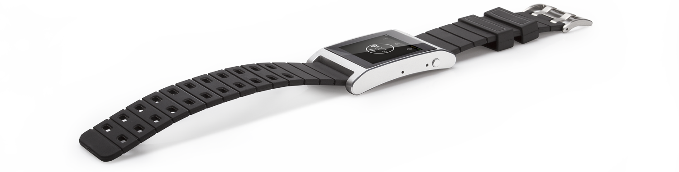
teXet TW-300, по сути, являются полнофункциональным компьютером в миниатюре. Модель имеет мощный двухъядерный процессор и работает под управлением ОС Android 4.3, поэтому на нее можно устанавливать любые приложения из каталога Play Market. Дисплей с диагональю 1,55 дюйма подойдет и для интернет-серфинга, за подключение к сети отвечает встроенный модуль WiFi.
При создании смарт-часов особое внимание было уделено дизайну. Новинки teXet получились компактными и эргономичными. Лаконично оформленные X-Watch – это современный вариант аксессуара, который поможет жить в многозадачном ритме, успевать больше и всегда иметь нужную информацию под рукой.
Ориентировочная розничная стоимость teXet TW-120 составляет 3250 рублей, TW-200 – 4950 рублей и TW-300 – 5450 рублей.

Информация о компании
Торговая марка teXet принадлежит компании «Электронные системы «Алкотел», которая имеет 27-летний опыт производственно-внедренческой деятельности. Сегодня продуктовый портфель teXet представлен двенадцатью направлениями: планшетные компьютеры, смартфоны и смарт-часы, электронные книги, мобильные телефоны, GPS-навигаторы, видеорегистраторы, MP3-плееры, проводные и радиотелефоны DECT, цифровые фоторамки и аксессуары. По итогам 2013 года teXet входит в тройку лидеров по товарным категориям: электронные книги (доля рынка РФ в 17%), видеорегистраторы (9%), МР3-плееры (24%), цифровые фоторамки (31%). Торговая марка широко представлена в федеральных сетях: Евросеть, Связной, М.Видео, сеть Цифровых супермаркетов DNS, Эльдорадо, Техносила. Успешно реализован проект по созданию монобрендовой сети – открыты 5 фирменных шоу-румов teXet в Санкт-Петербурге, действует собственный интернет-магазин бренда. Больше информации на сайте www.texet.ru.

Контактная информация
Адрес компании: г. Санкт-Петербург, ул. Маршала Говорова, д. 52.
+7(812) 320-00-60, +7(812) 320-60-06, доб. 147
Контактное лицо: Ольга Чухонцева, менеджер по PR
e-mail: choa@texet.ru, www.texet.ru

